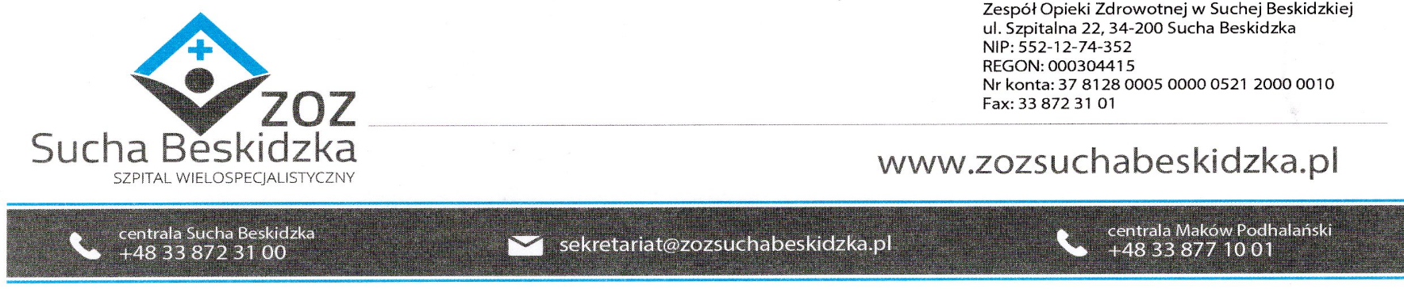

Znak: ZOZ.V.010/DZP//US/11/23 Sucha Beskidzka dnia 11.06.2023r.

Dotyczy: Zamówienie na usługi społeczne - Tryb podstawowy – Wariant I - bez negocjacji Wykonywanie usług marketingowych na rzecz Zamawiającego oraz działań związanych z profilaktyką i promocją zdrowia

Dyrekcja Zespołu Opieki Zdrowotnej w Suchej Beskidzkiej odpowiada na poniższe pytanie:
Odnosząc się do zapisów SWZ, proszę o doprecyzowanie, czy chodzi Państwu o 3 letnie doświadczenie w pracy w dziale marketingu w szpitalu/jednostce zdrowia, czy też o doświadczenie w pracy na rzecz szpitala/jednostek zdrowia. Różnica jest krytyczna i wymóg posiadania osoby, która pracowała w takim dziale w szpitalu wykreśla praktycznie wszystkie firmy i może stanowić naruszenie elementu konkurencyjności ofert.
Odp. Zamawiający dopuszcza 3 letnie doświadczenie zarówno w pracy w dziale marketingu w szpitalu/jednostce zdrowia, jak też doświadczenie w pracy na rzecz szpitala/jednostek zdrowia.

